Chimica Agraria Vegetale
Dip. S.A.V.A.
Applicazioni della microscopia elettronica nella scienza del suolo
Obiettivi:
- Studiare la morfologia dei cristalli per l’analisi qualitativa (identificazione);
- Osservare le sezioni sottili per l’analisi chimica con l’EDS;
- Studiare la distribuzione degli elementi con il metodo delle mappature;
- Analizzare struttura, tessitura ed aspetto micromorfologico dei campioni di suolo per approfondire i processi chimici che regolano la precipitazione dei metalli pesanti;
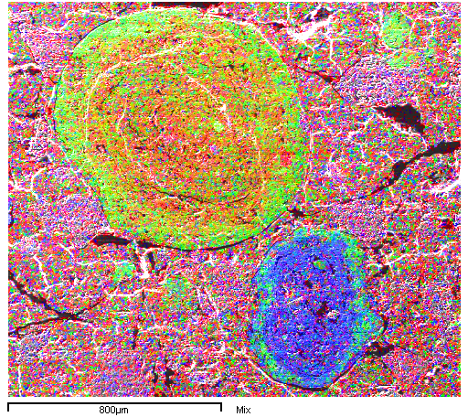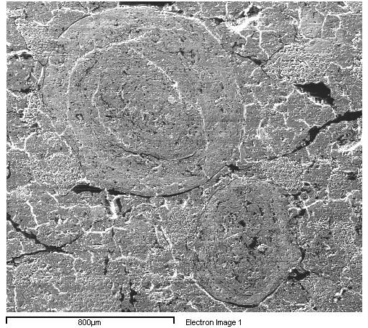
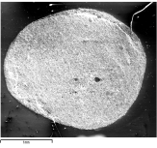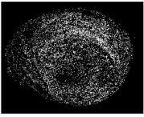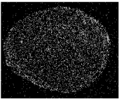
Indagini SEM su: Noduli di ferro manganese. Distribuzione spaziale (mappature) ed analisi chimica semiquantitativa (EDS) all’interno di noduli. Lo scopo è quello di studiare la distribuzione spaziale del Fe e del Mn che precipita durante l’alternanza delle fasi di ossidazione e riduzione del suolo per approfondire i processi chimici che regolano la precipitazione dei metalli pesanti.

Alcuni contributi scientifici sull’argomento:
- C. Colombo , F. Sannino, G. Palumbo, e L. Gianfreda (2001) Chemical and enzymatic properties of Mediterranean agricultural soils with different land use. 7th International Meeting on Soils with Mediterranean Type of Climate. Valenzano (Bari), 23-28 September. 95-97.
- C. Colombo , A.P. Leone, F. Terribile. and A. Violante (2001) Genesis and formation of Terra Rossa soils: an integrated approach based on traditional methods soil micromorphology and bi-directional reflectance spectrometry.. 7th International Meeting on Soils with Mediterranean Type of Climate. Valenzano (Bari), 23-28 September.150-152.
- F. Liu , C. Colombo, P. Adamo, J.Z. He and A. Violante (2002) Manganese-iron nodules minerals associated with trace elements in Alfisols from China. Soil Sci. Soc. Am. J. 66.
- C. Colombo , Palumbo G., Sannino F. and L. Gianfreda (2002). Chemical and biochemical indicators of managed agricultural soils. 17th World Congress of Soil Science. Bangkok, Thailand. 1740:1-9
- F. Scarciglia , F. Terribile, C. Colombo, A. Cinque (2003) Late quaternary climatic changes in Northern Cilento (South Italy): an integrated geomorphological and paleopedological approach. Quaternary International 106-107.:141-158 .
- F. Scarciglia , F. Terribile, C. Colombo (2003) Micromorphological evidence of paleoenvironment changes in Northern Cilento (South Italy) during the Late Quaternary. Catena 54-515-536.
- Colombo C., Ricciardella M.R., Di Cerce A., Maiuro L. Violante A. (2004) Effect of tannate, pH, ageing sample preparation and temperature on the formation and nature of Al-oxyhydroxides. Clays and Clay Minerals. 52, 722-734.

